Pisanki są nieodłącznym symbolem Świąt Wielkanocnych, a ich wspólne przygotowywanie z całą rodziną zawsze kojarzy się z miło spędzonym czasem. Pomysłów na pisanki jest wiele: kiedyś używano do tego wosku oraz naturalnych barwników.
Dzisiaj istnieje niezliczona ilość metod, jakimi możemy ozdobić jajka na tę wyjątkową okazję. Przedstawię wam teraz kilka łatwych pomysłów na pisanki, które możecie samodzielnie wykonać.
Uwaga!!!
Zanim zacznę prezentację, chciałabym zwrócić uwagę na jedną ważną kwestię. Zdobienia jajek wykonywane przy pomocy klejów, lakierów, mazaków, farb nie nadających się do celów spożywczych mogą być stosowane jedynie na jajka – wydmuszki, czyli takie, w których nie ma już zawartości. Tak ozdobione jajko staje się niejadalne.

Metody zdobienia jaj wielkanocnych:

Zacznę od metody najtrudniejszej, ale moim zdaniem najefektowniejszej.

Pisanki - drapanki
Wydrapywane wzory tak naprawdę łatwo zrobić, ale to zabawa dla mam i starszych dzieci. Trzeba tylko mieć nożyk z ostrym czubkiem lub grubą igłę. Na pofarbowanych pisankach spróbuj delikatnie wydrapać wzory - kwiaty albo geometryczne szlaczki.
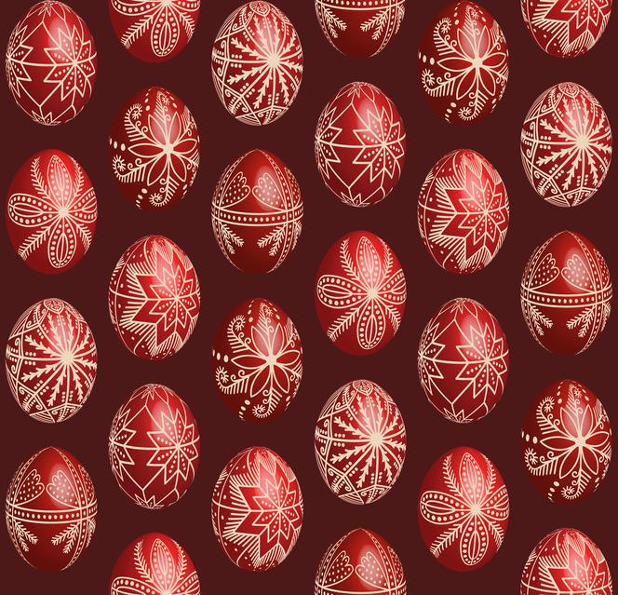
Piękne prawda?, spróbujcie, może nie uda się od razu, ale „wprawa czyni mistrza”.

Pisanki farbowane
Istnieją dwa sposoby na farbowanie pisanek. Pierwszą z nich są barwniki sztuczne. Jajka należy przemyć octem i zagotować na twardo. Następnie zanurzyć je na określany czas w odpowiednio przygotowanych naczyniach. Na końcu wyjmujemy je i kładziemy do wysuszenia na rączniku papierowym. Ostatnim etapem będzie przemycie pisanek wacikiem nasączonym oliwą.
Istnieją również barwniki naturalne, które możemy pozyskać np. z kawy, kurkumy, czerwonej kapusty. W moim domu stosuję łupiny z cebuli, które barwią jajka na piękny, brązowy kolor. Im więcej łupin, tym kolor jest ciemniejszy.

Pisanki zdobione tasiemką lub wstążkami
Jeśli zależy ci na totalnej innowacji, spróbuj ozdobić jajka kolorowymi tasiemkami, wstążkami lub koronkami. To proste - wystarczy, że ufarbowane jajka posmarujesz klejem i okleisz tasiemkami. Jeśli umiesz szydełkować, może wykonać "ubranko dla jajka” na szydełku lub po prostu okleić skorupkę kolorową włóczką.
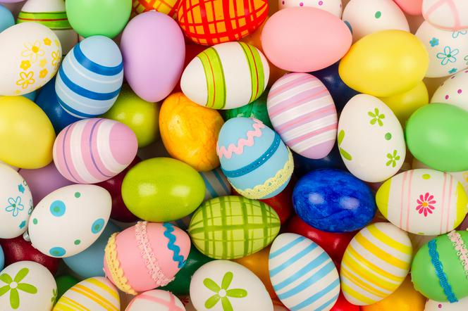

Pisanki metodą decoupage
Pomysłów na wykonanie pisanek wielkanocnych jest mnóstwo. W Internecie możesz znaleźć wiele inspiracji. Zaczynając od zwykłych farb, poprzez barwniki, lakiery do paznokci, a kończąc na serwetkach. Ostatnio bardzo popularna jest robienie pisanek metodą decoupage - cieszy się ona coraz większą popularnością!
Aby wykonać pisanki ta metodą, musisz znaleźć ładny wzór - może to być kawałek kolorowego papieru do pakowania lub papierowej serwetki. Przyklej je do oczyszczonej skorupki jajka (najlepiej do wydmuszki), a następnie pokryj całość bezbarwnym lakierem do decoupage.

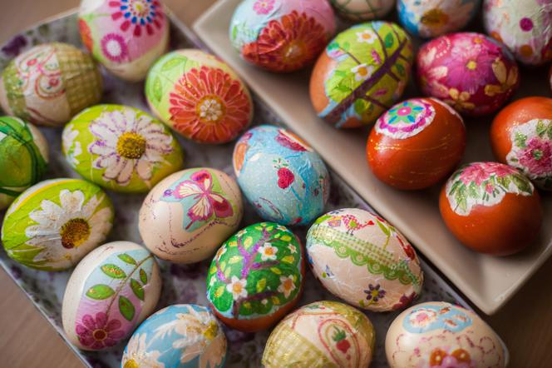

A teraz do dzieła!
Źródło: Internet Anna Rosińska

